ДО «Эдельвейс» - педагог Иксанова Лариса Александровна

Дата: _7.04.2020
- Тема занятия Заповеди чистого села
- Форма организации обучения (чат, видеоконференция и т.п.) – указать ссылку видеоконференция Zoom
- Результат (итог работы - приложение (фото, видео, методическая разработка, детские рисунки, тест, т.п.).

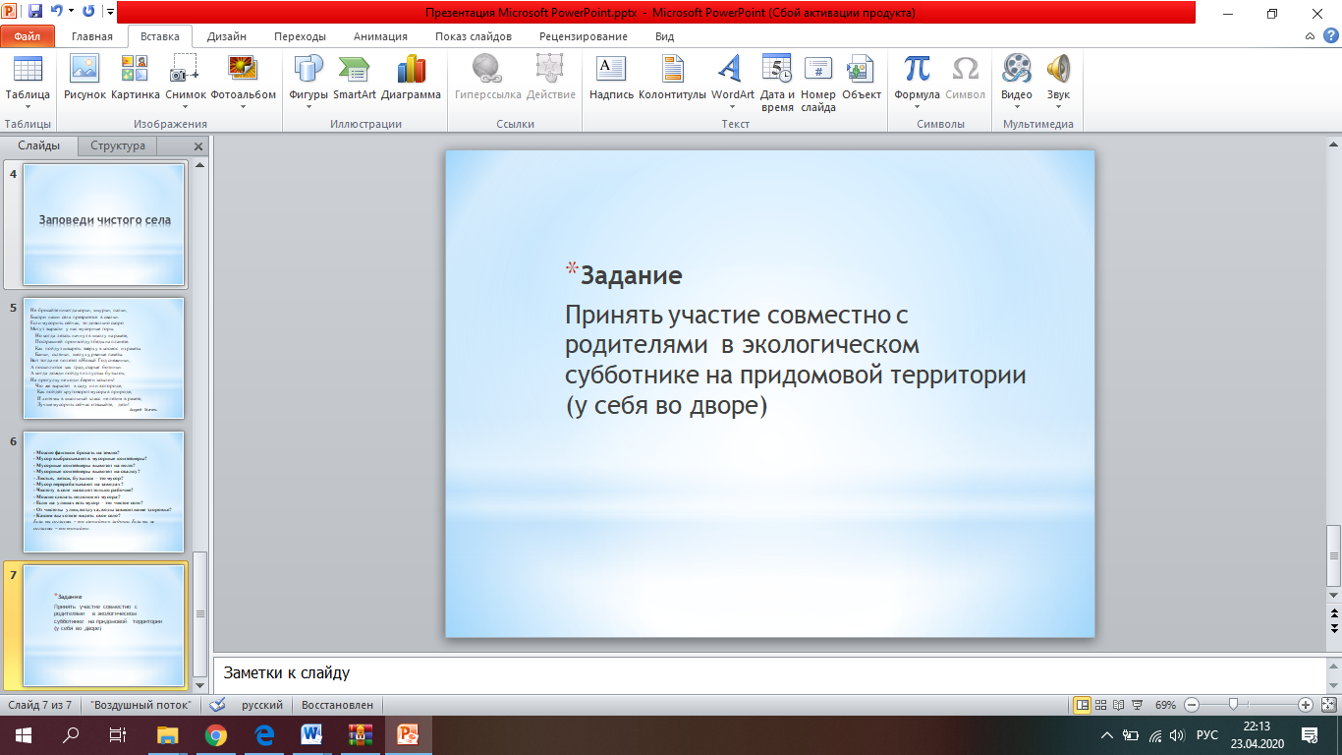

Дата: _14.04.2020
- Тема занятия SOS-мастерская (Экологические знаки: разрешающие и запрещающие)
- Форма организации обучения (чат, видеоконференция и т.п.) – указать ссылку видеоконференция Zoom
- Результат (итог работы - приложение (фото, видео, методическая разработка, детские рисунки, тест, т.п.).

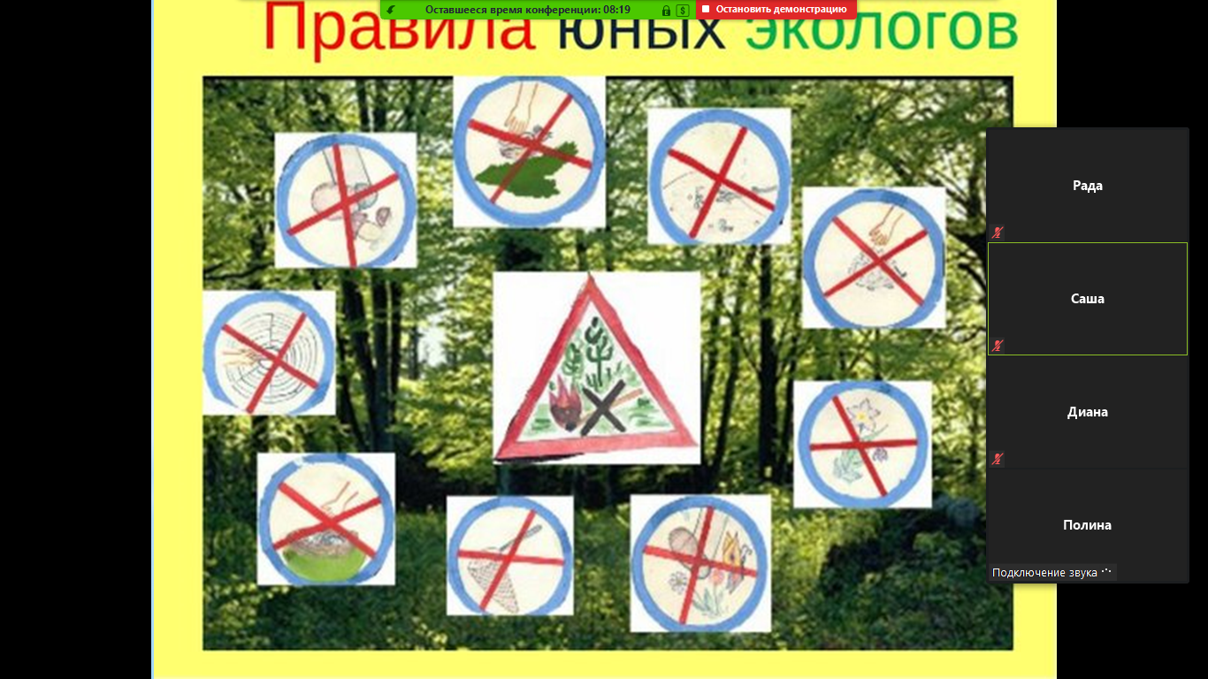

Задание
Рисунки разрешающие и запрещающие экологические знаки
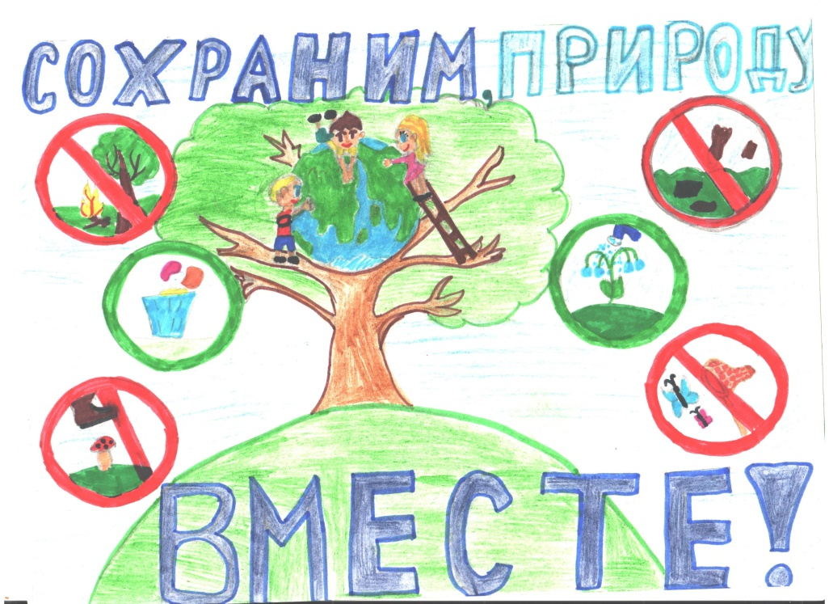

Дата: _21.04.2020
Тема занятия День Земли
Форма организации обучения (чат, видеоконференция и т.п.) – указать ссылку видеоконференция Zoom
Результат (итог работы - приложение (фото, видео, методическая разработка, детские рисунки, тест, т.п.).

Задание: снять строчки стихотворение на видео для ролика «Поздравление с Днем Земли»


